Підписуємо окремі подвійні аркуші:
Контрольна робота
з англійської мови(письмо)
учня 8-Б класу АБО учениці 8-Б класу
КЗО «БНРЦ «Сузір’я» ДОР
Прізвище Ім’я
Відкриваємо листочки, записуємо число:
21 May
Writing test
1.Допиши пропущені літери і напиши переклад слова українською:
Hi_tory-
M_ths-
Bio_ogy –
E_glish-
Ukra_ni_n-
2.Напиши дієслова в третій особі Теперішнього часу(Present Simple Tense).
Додай –s або –es.
watch-
go-
run-
read-
3.Доповни діалог словами: she , doing the sums, subjects, does
-What _______does Carol like?
-She likes English. _____really likes PE.
-______ she like Maths?
-No, she doesn’t. She is not good at ______________.
4.Напиши англійською:
1.Менді любить історію, але не любить музику.
2.Пітер не любить математику.
3.Ти любиш фізкультуру?

Бали за завдання:
- 2бали
- 2бали
- 3бали
- 3бали

Правила

Повтори правило утворення неозначеного теперішнього часу(Present Simple Tense)

Розглянь таблицю і пояснення до неї.

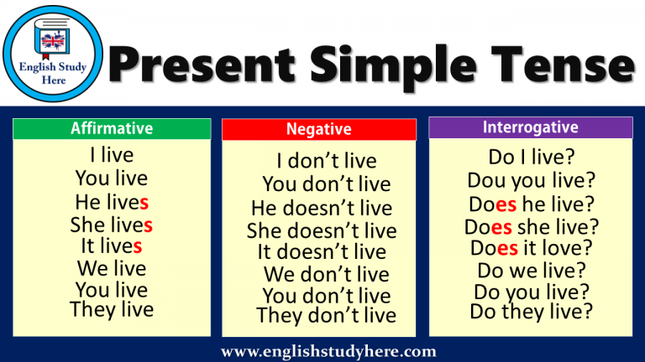
1.В стверджувальних реченнях(перша колонка) до дієслова в третій особі (коли дію виконують він, вона або воно) додаємо S:
I live/ай лив/- я живу
але he|she|it lives[хі/ші/іт лівЗ] - він|вона|воно живе
2.Друга колонка з таблиці. Коли заперечуємо, з’являється слово «не»:don’t/донт/ або doesn’t/дазнт/(для he, she, it – він, вона, воно):
I don’t live in Canada. – Я не живу в Канаді.
She doesn’t live in Canada.- Вона не живе в Канаді.
He doesn’t like Maths. – Він не любить математику.
3.Третя колонка. Запитання. Допоміжні дієслова Do/ду/ або Does/даз/ виносимо на початок речення:
Do you live in Canada?- Ти живеш в Канаді?
Does she live in Canada?- Вона живе в Канаді?
Вони лише допомагають утворити запитання та не мають перекладу.

В теперішньому часі Present Simple в третій особі(коли дію виконують він, вона, воно -he, she, it) до дієслова додаємо закінчення S.
Якщо дієслово має закінчення -s, -o, -sh, -x, -ss або -ch, то воно зміниться на -es.
watch/воч/ - watches /вочіз/
Якщо закінчується на літеру y(уай) – тоді ies. y замінюється на i:
сry/край/ - cries /крайз/ плаче
Запам’ятай як змінюються дієслова: do/ду/робити- does/даз/робить, have/хев/мати-has/хез/має, go/гоу/йти-goes/гоуз/йде

